13 марта 2021 года члены территориальной и участковых избирательных комиссий в составе делегации Тяжинского муниципального округа посетили в г. Анжеро-Судженске выступление «Русского национального балета «Кострома».  
Зрителям был представлен проект «Великая история Великой страны», где артисты высокопрофессионально воспроизвели с использованием жанра народного танца Великую историю Великой страны и её многонациональную этнокультуру; сформировали через художественные образы и святыни бережное отношение к истории России.  
Невероятное количество костюмов ослепительной красоты, безупречное мастерство танцоров, прекрасная музыка. Артисты показали высокое исполнительское мастерство и полную самоотдачу, подарили настоящий праздник и хорошее настроение зрителям на долгое время.

[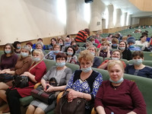](http://www.tyazhin.ru/_si/1/84246790.jpg)[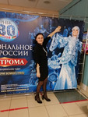](http://www.tyazhin.ru/_si/1/37585056.jpg)[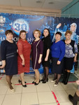](http://www.tyazhin.ru/_si/1/55345453.jpg)